Educación Física y Salud 1º medio / Unidad 2 / OA3 / Actividad 4
Velocidad
- Para mejorar la zancada y aumentar la velocidad, es importante que las alumnas y los alumnos hagan ejercicios que les ayuden a comprender el gesto en sí. Frente a una pared, verifican la posición adelantada del tronco, elevan una rodilla hasta formar un ángulo de 45 a 90° y apoyan las manos en el muro, parados y paradas siempre en la punta de un pie. Desde esa posición, cambian los pies, primero lento y luego cada vez más rápido. Se pretende que comprendan la acción de las piernas al correr y que después analicen todas las posturas que asumen al hacerlo. Además, responden preguntas como: ¿qué tipo de fibras musculares son las más necesarias para desarrollar velocidad?, ¿se puede determinar el tipo de fibra muscular que poseo para orientar mi entrenamiento?

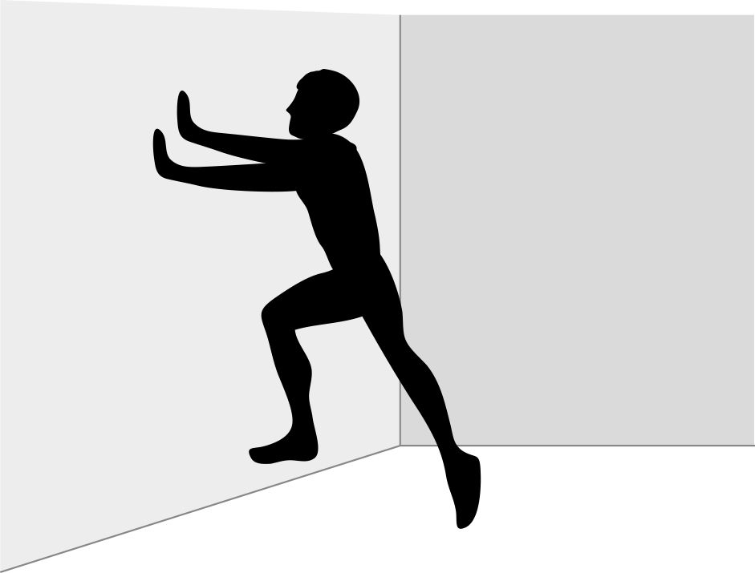

Observaciones a la o el docente
Es muy importante para las alumnas y los alumnos que el profesor o la profesora se dé el tiempo necesario para revisar cada uno de los registros que le entreguen (ya sea en el cuaderno de la asignatura, en un medio virtual u otro formato) y les ofrezca una retroalimentación para que entiendan lo que ocurrió en el ámbito cardiovascular con sus frecuencias cardiacas alcanzadas. Para ello, se sugiere aplicar la fórmula de Karvonen.

